# Кто же это пассажир, пешеход, водитель

Давайте постараемся определить кто это - пассажир, пешеход и водитель. Выйдя на улицу можно увидеть много людей, которые идут или едут, но вот понять кто из них кто довольно непросто.

**Пешеход** - это любой человек, который вышел на улицу. Неважно для чего или зачем этот человек вышел на улицу, все равно он сразу становится пешеходом. Пешеходом он называется потому, что идет по дороге пешком, а не едет на машине.

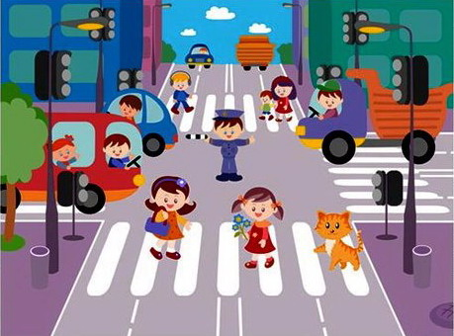**Пассажир** - это любой человек, который едет в машине. Тут важно запомнить то, что водитель (человек управляющий машиной) не будет считаться пассажиром. Люди, которые едут в трамвае, автобусе, троллейбусе или только сели в машину перестают быть пешеходами и сразу становятся пассажирами.

**Водитель** - это человек, который находится за рулем автомобиля и заставляет его двигаться. Также водителями считаются люди, которые едут на велосипеде или мотоцикле.

Неважно кто Вы пешеход, водитель или пассажир самое главное, что надо делать это соблюдать правила дорожного движения для того чтобы быть в безопасности и обезопасить окружающих людей.